
ЭЛЕКТРИЧЕСКИЙ ГРИЛЬ DÖNER

РУКОВОДСТВО ПО УСТАНОВКЕ, ЭКСПЛУАТАЦИИ И ТЕХНИЧЕСКОМУ ОБСЛУЖИВАНИЮ

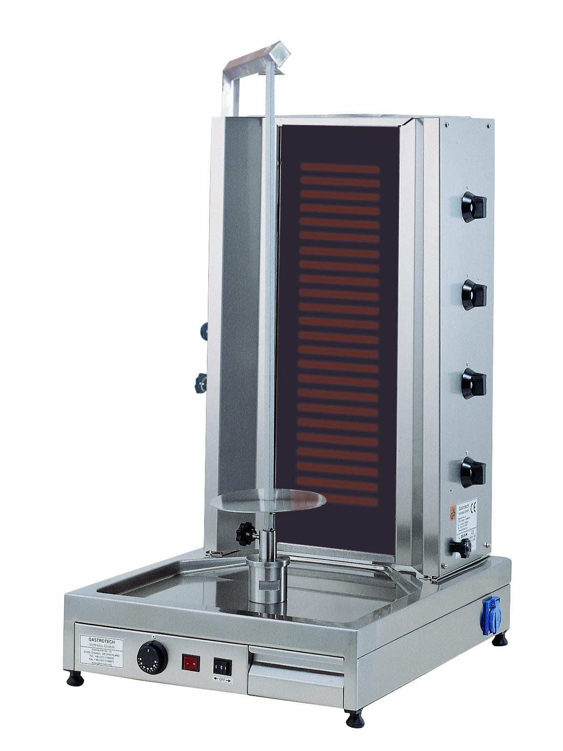
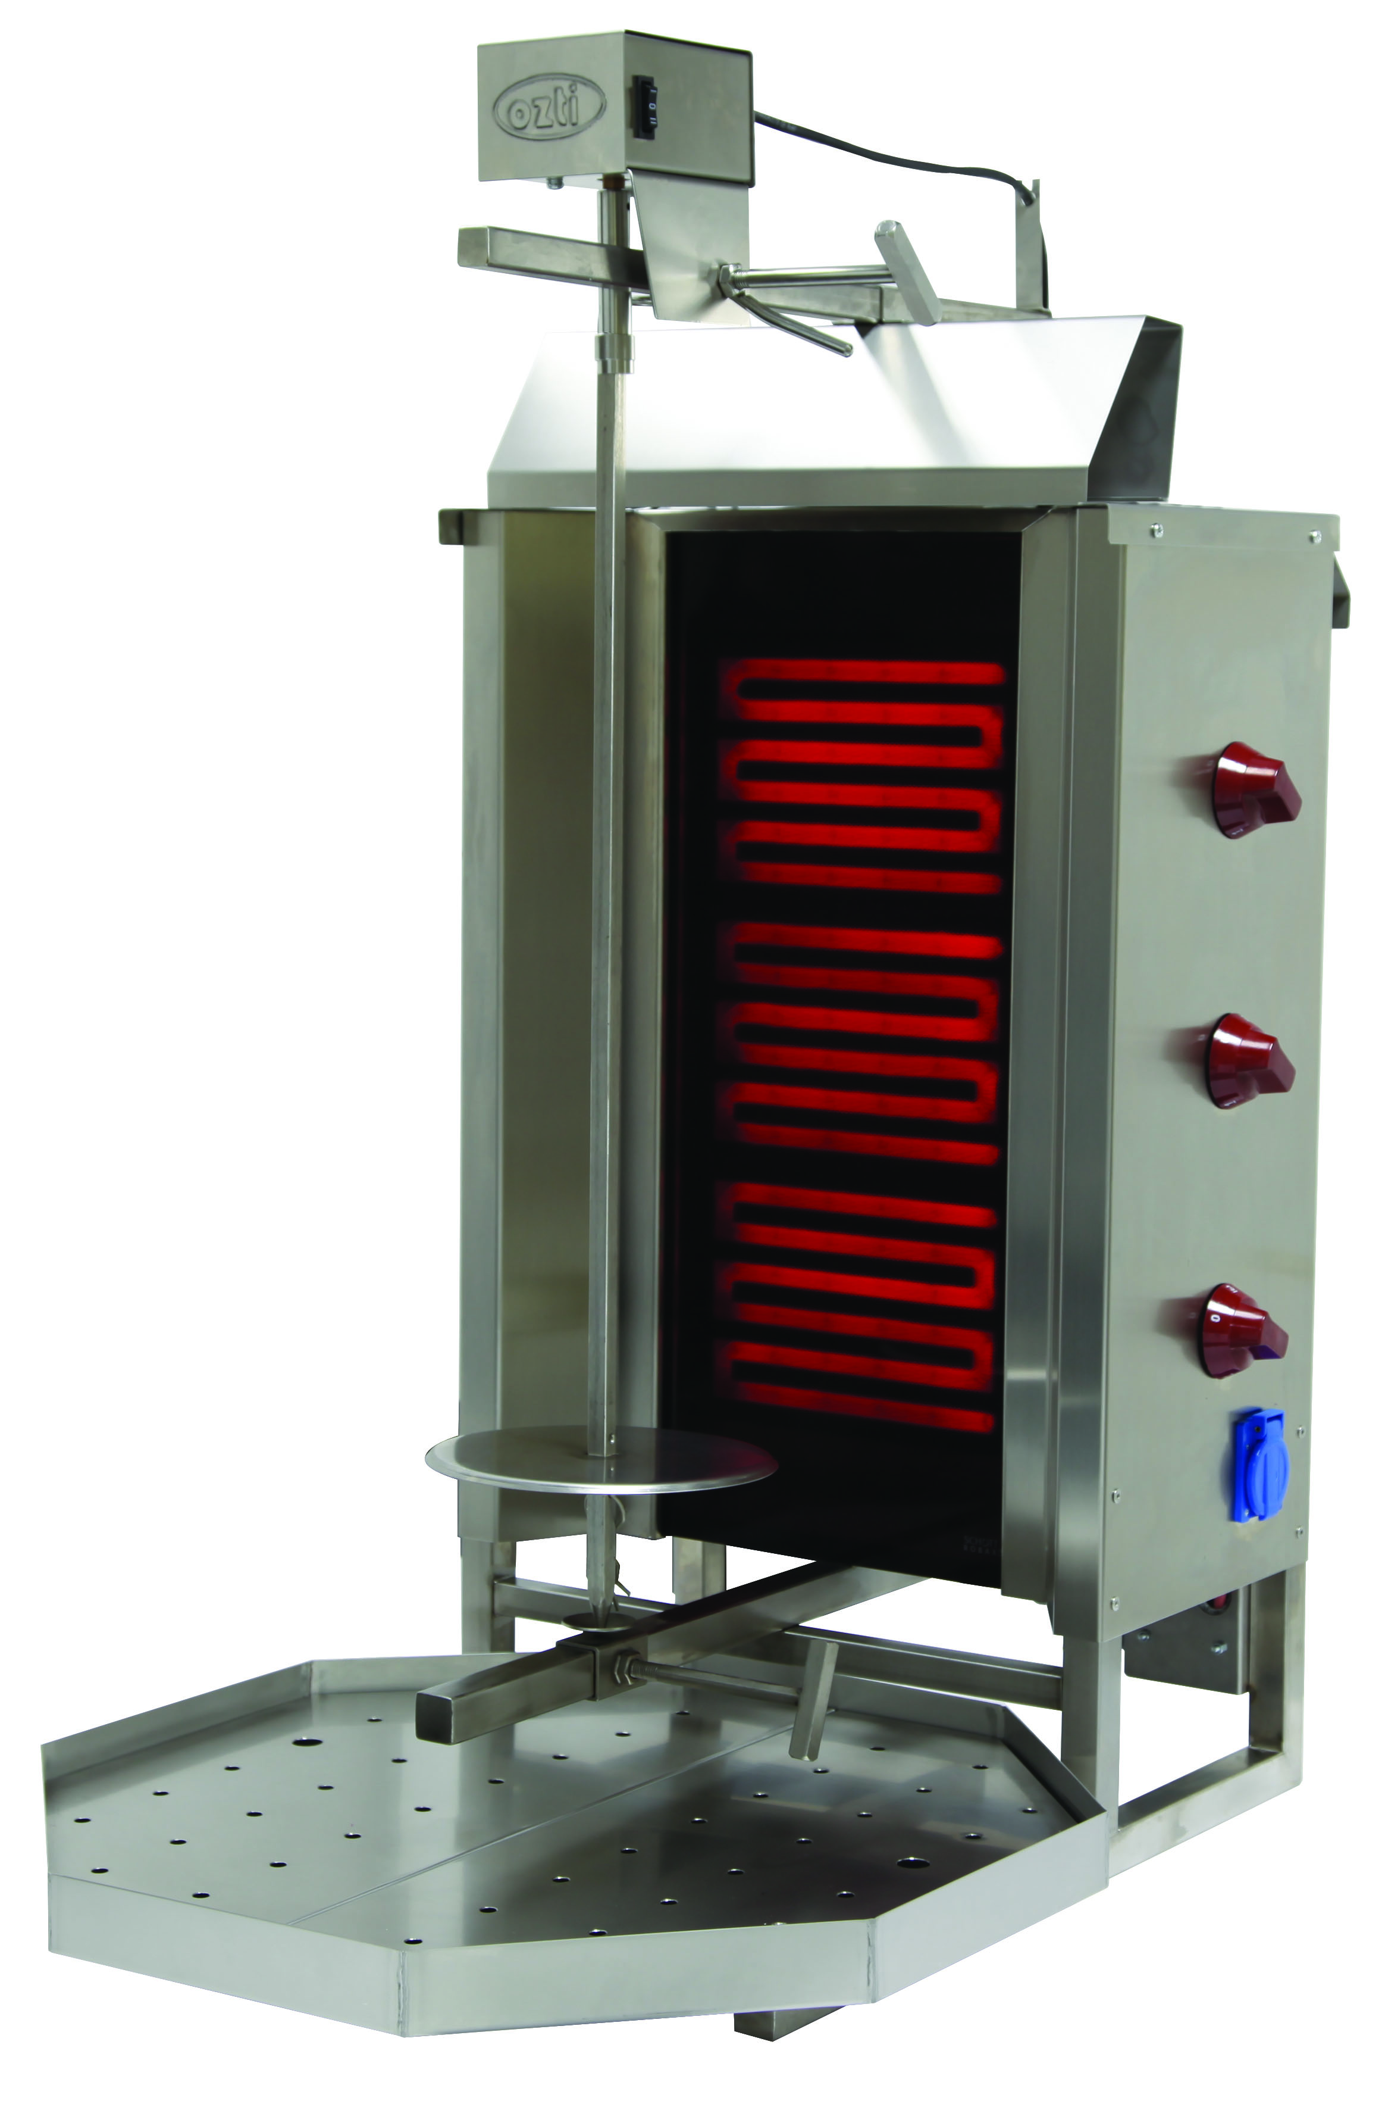

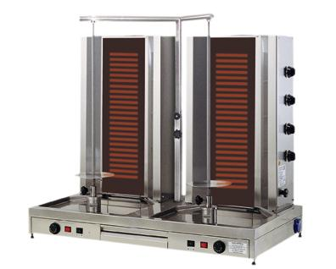

СЕРИЙНЫЙ НОМЕР:
ГОД ВЫПУСКА:


ПРОИЗВОДИТЕЛЬ: OZTİİNOKS DÖNER MAKİNELERİ SAN. ve TİC.A.Ş.
АДРЕСС: Cumhuriyet Mahallesi Eski Hadımköy Yolu №.:39/4 Бююкчекмедже Стамбул/ТУРЦИЯ
Тел.: 0090 212 886 78 00 ( 8 lines ) Факс : 0090 212 886 66 29
Oztiinoks A.Ş. – группа компаний Öztiryakiler A.Ş.

ВЕРСИЯ:V11.07
Дата публикации: 23.05.2011
СОДЕРЖАНИЕ

1 – ВВЕДЕНИЕ
1.1 – Рекомендации по использованию руководства по установке, эксплуатации и техническому обслуживанию
2 – ИНСТРУКЦИЯ ПО УСТАНОВКЕ
2.1 – Технические рекомендации по электрическим соединениям
2.2 – Установке электрооборудования
2.3 – Технические характеристики
2.3.1 – Технические характеристики для Электрических грилей Döner
2.3.2 – Принципиальная схема электропитания
2.4 – Двигатель
2.5 – Схема сетевого подключения
2.5.1 – Электрические грили Döner с двигателем в верхней части
2.5.2 – Электрические грили Döner с двигателем в нижней части
3 – ИНСТРУКЦИИ ПО ЭКСПЛУАТАЦИИ И ТЕХНИЧЕСКОМУ ОБСЛУЖИВАНИЮ
3.1 – Установка электрооборудования
3.1.1 – Электрические грили Döner модель с двигателем в верхней части
3.1.2 – Электрические грили Döner модель с двигателем в нижней части
3.2 – Функциональное назначение
3.3 – Предупреждения
3.4 – Эксплуатация
3.5 – Эксплуатация моделей с двигателем
3.5.1 – Электрические грили Döner модель с двигателем в верхней части
3.5.2 – Электрические грили Döner модель с двигателем в нижней части
3.6 – Эксплуатация без двигателя
3.6.1 – Электрические грили Döner модель с двигателем в верхней части
3.6.2 – Электрические грили Döner модель с двигателем в нижней части
3.7 – Чистка
3.8 – Техническое обслуживание
3.9 – Срок службы электроприбора
4 – ГАРАНТИЯ

1 – ВВЕДЕНИЕ

Благодарим вас за покупку нашей техники Электрических грилей Döner и проявленное доверие к нашей компании.
Наше оборудование, установленное на 100 профессиональных кухнях, произведено в соответствии с директивами на электрооборудование.
Внимательно прочтите данное руководство пользователя, в целях достижения высокого качества эксплуатации на протяжении всего срока службы оборудования.

- ПРЕЖДЕ ЧЕМ ВЫЗВАТЬ НАШ УПОЛНОМОЧЕННЫЙ ОБСЛУЖИВАЮЩИЙ ПЕРСОНАЛ, УБЕДИТЕСЬ, ЧТО подключение электропитания уже произведено квалифицированным персоналом в соответствии с ТРЕБОВАНИЯМИ действующЕГО законодательствА.
- В случае сомнений или отсутствия необходимой информации, ПРОКОНСУЛЬТИРУЙТЕСЬ С БЛИЖАЙШЕЙ ТЕХНИЧЕСКОЙ СЛУЖБОЙ ДЛЯ ПОЛУЧЕНИЯ ПОДРОБНОЙ ИНФОРМАЦИИ
- НЕОБХОДИМО УЧЕСТЬ, ЧТО В СЛУЧАЕ ЗАДЕРЖКИ НАШЕГО УПОЛНОМОЧЕННОГО ОБСЛУЖИВАЮЩЕГО ПЕРСОНАЛА, ПО ПРИЧИНЕ ОЖИДАНИЯ, ПОКА БУДУТ ПРОВЕДЕНЫ НЕОБХОДИМЫЕ МЕРОПРИЯТИЯ ПО ПОДГОТОВКЕ, ВАМ НЕОБХОДИМО БУДЕТ ВОЗМЕСТИТЬ СООТВЕТСТВУЮЩИЕ ЗАТРАТЫ И СТОИМОСТЬ ЗАДЕРЖКИ НА ПОЧАСОВОЙ ОСНОВЕ
- Надеемся, что вы будете удовлетворены работой нашей продукции.
  - – Рекомендации по использованию руководства по установке, эксплуатации и техническому обслуживанию
Рекомендуем внимательно изучить руководство пользователя, чтобы предотвратить возможные повреждения оборудования, и для достижения максимальной производительности на протяжении всего срока службы оборудования.

2.1 – Технические рекомендации по электрическим соединениям
2 – ИНСТРУКЦИЯ ПО УСТАНОВКЕ

Первичная установка и эксплуатация должны быть выполнены Уполномоченным обслуживающим персоналом, в соответствии с техническими требованиями и местными нормативно-правовыми актами в отношении сетевых подключений.

НА ПРОИЗВОДСТВЕННЫХ ОБЪЕКТАХ, В ЗДАНИЯХ, И ПОДОБНЫХ ОБЪЕКТАХ ПРОИЗВОДСТВА, ГДЕ БУДЕТ УСТАНОВЛЕННО ОБОРУДОВАНИЕ DÖNER, ДОЛЖНЫ БЫТЬ ДОСТУПНЫ ЭЛЕКТРОУСТАНОВКИ, ОТВЕЧАЮЩИЕ ТРЕБОВАНИЯМ К ВНУТРЕННИМ ЭЛЕКТРОУСТАНОВКАМ № 18565 ОТ 04/11/1984. КРОМЕ ТОГО НЕОБХОДИМО СОБЛЮДАТЬ ВСЕ МЕРЫ ПРЕДОСТОРОЖНОСТИ ПО ОБЕСПЕЧЕНИЮ БЕЗОПАСНОСТИ ЖИЗНЕДЕЯТЕЛЬНОСТИ И ЗАЩИТЫ ОТ ПОВРЕЖДЕНИЙ.
OTHERWISE OUR COMPNAY SHALL NOT ASSUME ANY RESPONSIBILITY.
!

2.2 – Установка Электроприбора

Оборудование должно быть установлено на устойчивой, ровной и сбалансированной поверхности из нержавеющей стали, форма которой должна предотвращать вытекание и разбрызгивание жира. Запрещено устанавливать оборудование на пластиковой или деревянной поверхности. Между стеной и оборудованием необходимо предусмотреть расстояние минимум 20 см. во время эксплуатации.
Сетевые соединения для устройств döner должны быть выполнены в соответствии с действующим законодательством.

Электропитание устройства должно быть заземлено на шину заземления на ближайшей панели.

Подключение электропитания должно быть проверено квалифицированным электриком и быть оборудовано предохранителем на максимальной высоте 170 см.

Эксплуатировать оборудование разрешается только в хорошо проветриваемом помещении. Система вентиляции должна быть неогнеопасного исполнения, а в вентиляционной вытяжке не должны быть никакие препятствия.
!
<}88{>

2 – ИНСТРУКЦИЯ ПО УСТАНОВКЕ

2.3 – Технические характеристики

Производитель Öztiryakiler A.Ş. вправе использовать или изменять технические характеристики.

Запрещено заменять или удлинять силовые кабели, проложенные уполномоченным техническим персоналом, кроме самого уполномоченного технического персонала.
!

2.3.1 – Технические характеристики для Электрических грилей Döner

 |  | Сетевое напряжение | Рабочая частота ( Гц.) | Терморегулятор  ( °C ) | Опорная плита с/без нагревателя  ( * )  Сетевое напряжение ( В )/  Рабочая частота ( Гц )/  Сила сопротивления ( Вт ) | Силовой кабель  ( H 07 RNF ) | Класс защиты
№ п.п. | Тип электрооборудования
1 | 3E | 400 В | 50/60 | - | - | 5X2,5 | IP21
2 | 4E | 400 В | 50/60 | - | - | 5X2,5 | IP21
3 | 3EU | 400 В | 50/60 | - | 220-240 вольт / 50/60 Гц. | 5X2,5 | IP21
4 | 3EU-W * | 400 В | 50/60 | 30-90 | 220-240 вольт / 50/60 Гц.  400 Ватт | 5X2,5 | IP21
5 | 4EU | 400 В | 50/60 | - | 220-240 вольт / 50/60 Гц. | 5X2,5 | IP21
6 | 4EU-W * | 400 В | 50/60 | 30-90 | 220-240 вольт / 50/60 Гц.  400 Ватт | 5X2,5 | IP21
7 | 33EU | 400 В | 50/60 | - | 220-240 вольт / 50/60 Гц. | 5X2,5 | IP21
8 | 33EU-W * | 400 В | 50/60 | 30-90 | 220-240 вольт / 50/60 Гц.  ( 400 + 400 ) Ватт | 5X2,5 | IP21
9 | 34EU | 400 В | 50/60 | - | 220-240 вольт / 50/60 Гц. | 5X2,5 | IP21
10 | 34EU-W * | 400 В | 50/60 | 30-90 | 220-240 вольт / 50/60 Гц.  ( 400 + 400 ) Ватт | 5X2,5 | IP21
11 | 44EU | 400 В | 50/60 | - | 220-240 вольт / 50/60 Гц. | 5X2,5 | IP21
12 | 44EU-W * | 400 В | 50/60 | 30-90 | 220-240 вольт / 50/60 Гц.  ( 400 + 400 ) Ватт | 5X2,5 | IP21

Сила сопротивления ДВП: 1800 Ватт / Сила Сопротивления ДВП

( * ) Сила сопротивления опорной плиты: 400 Ватт / Сопротивление

2 – ИНСТРУКЦИЯ ПО УСТАНОВКЕ

2.3.1 – Технические характеристики Электрических грилей Döner

№ п.п. | Тип оборудования | Сеть (кВт) | Сеть (Опорная плита с нагревателем) (кВт) | Вместимость мяса (кг) | Вес (кг) | Длина вертела (мм) | Размеры  (Длина х ширина х Глубина) мм
01 | 3E | 5,4 | - | 40 | 30 кг | 736 | 987X450X560 *
02 | 4E | 7,2 | - | 80 | 34 кг | 900 | 1150X450X560 *
03 | 3EU | 5,4 | - | 50 | 31 кг | 736 | 780X530X650
04 | 3EU-W | 5,4 | 0,4 | 90 | 31 кг | 736 | 780X530X650
05 | 4EU | 7,2 | - | 90 | 38 кг | 900 | 1070X530X650 **
06 | 4EU-W | 7,2 | 0,4 | 90 | 39 кг | 900 | 1070X530X650 **
07 | 33EU | 5,4 + 5,4 | - | 50 + 50 | 61 кг | 736 / 736 | 780X1060X650
08 | 33EU-W | 5,4 + 5,4 | 0,4 + 0,4 | 50 + 50 | 61 кг | 736 / 736 | 780X1060X650
09 | 34EU | 5,4 + 7,2 | - | 50 + 90 | 67 кг | 736 / 900 | 1070X1060X650 **
10 | 34EU-W | 5,4 + 7,2 | 0,4 + 0,4 | 50 + 90 | 67 кг | 736 / 900 | 1070X1060X650 **
11 | 44EU | 7,2 + 7,2 | - | 90 + 90 | 70 кг | 900 / 900 | 1070X1060X650 **
12 | 44EU-W | 7,2 + 7,2 | 0,4 + 0,4 | 90 + 90 | 70 кг | 900 / 900 | 1070X1060X650 **

( * ) – Высота включая двигатель
( ** ) – Высота включая штатив для вертела

Запрещено изменять заявленную на ярлыке номинальную мощность электрооборудования по требованию пользователя. В случае любой замены электрической установки электрооборудования или ее частей для данной цели, условия гарантии становятся недействительными. В противном случае наша компания не несет никакой ответственности.

2 – ИНСТРУКЦИЯ ПО УСТАНОВКЕ

2.3.2 – Принципиальная схема электропитания
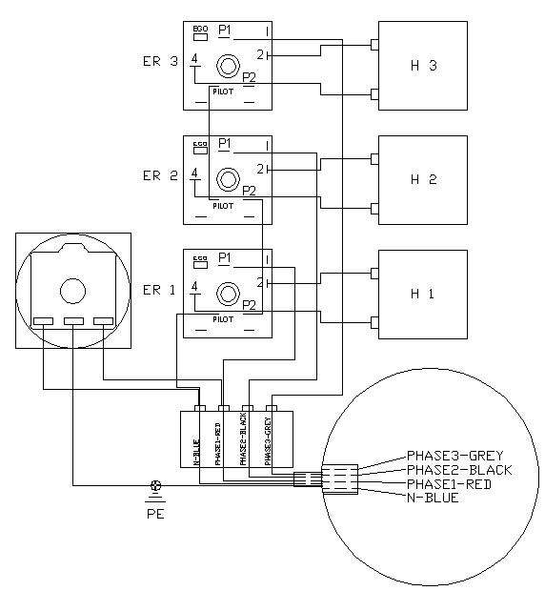
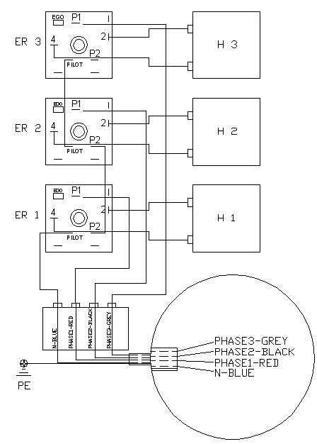
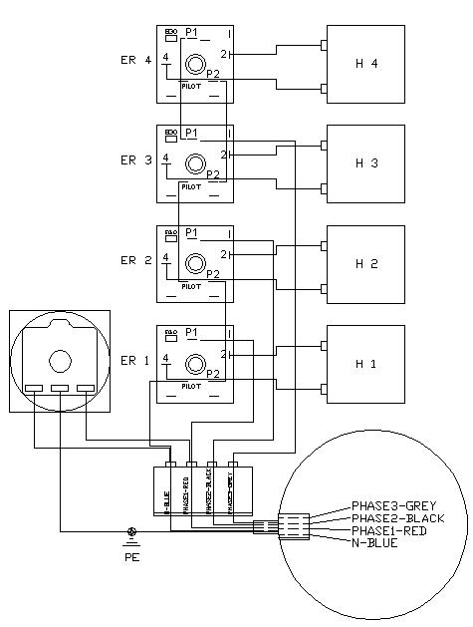
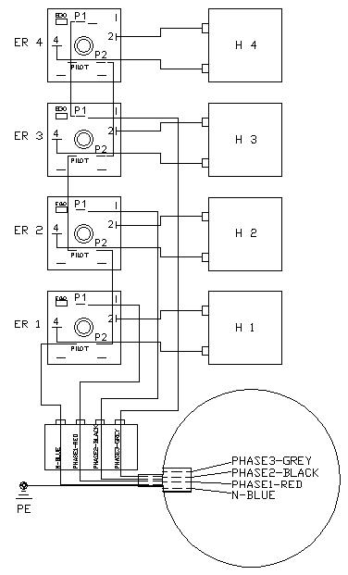

ТИП: E3
Тип: EU3 / EU3-W / EU33 / EU33-W / EU34 / EU34-W
ТИП: E4
ТИП: EU4 / EU4-W / EU44 / EU44-W / EU34 / EU34-W
2 – ИНСТРУКЦИЯ ПО УСТАНОВКЕ
2.4 – Двигатель

Электродвигатели, установленные в электрических грилях döner могут эксплуатироваться двумя способами (вправо/влево). С помощью электродвигателей, установленных в электрических грилях döner, каждую сторону приготавливаемого мяса можно прожаривать равномерно, а также устройство может эксплуатироваться с минимальными затратами рабочей силы.
* Не очищайте электродвигатель водой. В моделях электрических грилей döner с двигателем в верхней части, протрите раму двигателя влажной ветошью, а затем протрите насухо
(В моделях электрических грилей döner с двигателем в нижней части, двигатель защищен крышкой. Запрещено эксплуатировать устройство без крышки. Запрещено использовать воду для очистки.)
* Запрещено ронять двигатель.
* Берегите силовой кабель, идущий к двигателю, от прямого контакта с огнем.
* В моделей грилей с вертелом, с двигателем в верхней части, используйте крышку термозащиты (5), которая идет в комплекте с устройством, для защиты двигателя от чрезмерного перегрева во время работы. (Рис. 1-b)
* Проводите визуальный осмотр силовых кабелей перед каждой эксплуатацией. Кабели, подвергаемые нагреву, или поврежденные в результате ненадлежащего использования, могут вызвать утечку тока.
Следуя указанным рекомендациям, достигается максимальная эффективность в работе двигателя устройства

Технические характеристики двигателя:

- 220-240 VAC NPE ~ 50/60 Гц
- 1 оборот
Переключатель

- 3,7 Вт
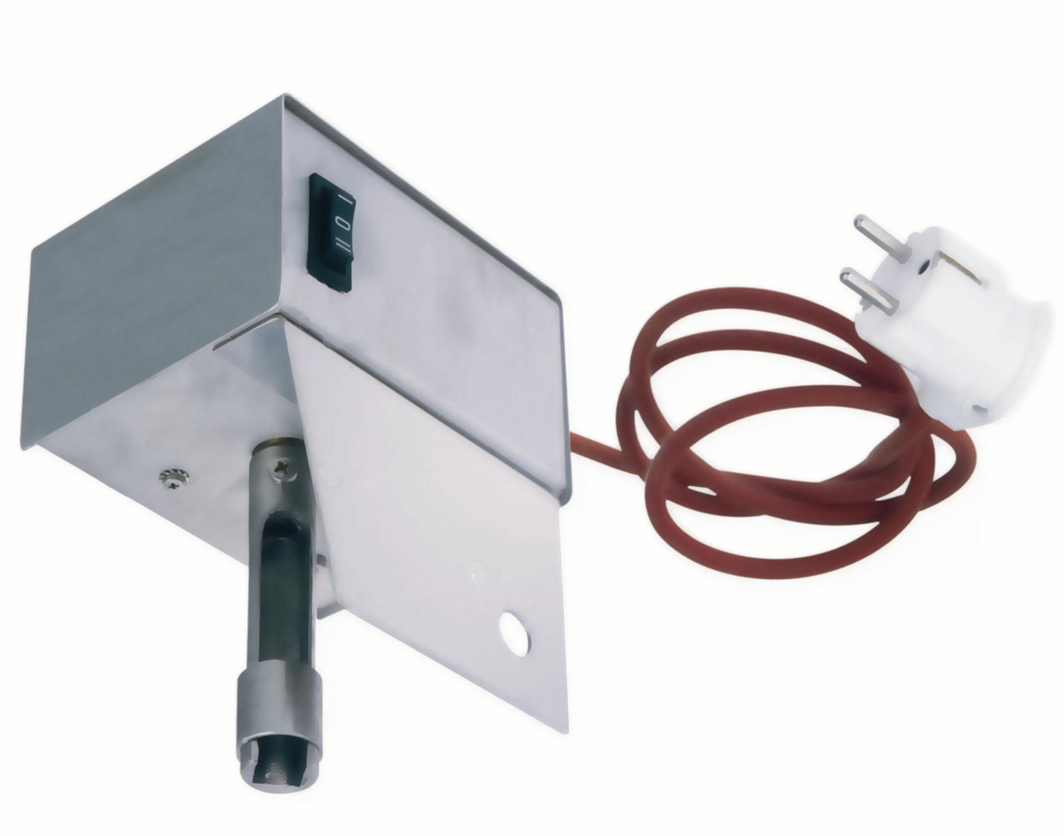
Вилка (с подключением к бесперебойному источнику питания)

Кабель двигателя

Направляющее устройство вертела

Фиксирующая муфта направляющего устройства для вертела

Опорная плита для двигателя

Отверстие для крепления

2 – ИНСТРУКЦИЯ ПО УСТАНОВКЕ

2.5 – Схема сетевого подключения

2.5.1 – Электрические грили Döner с двигателем в верхней части
Регулятор Мощности и
Кнопка регулятора мощности

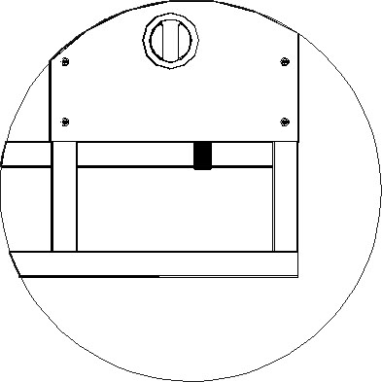

Подключение к сети ( 400 В)

Рис. 1 - a

2 – Силовой кабель для двигателя

1 - Двигатель
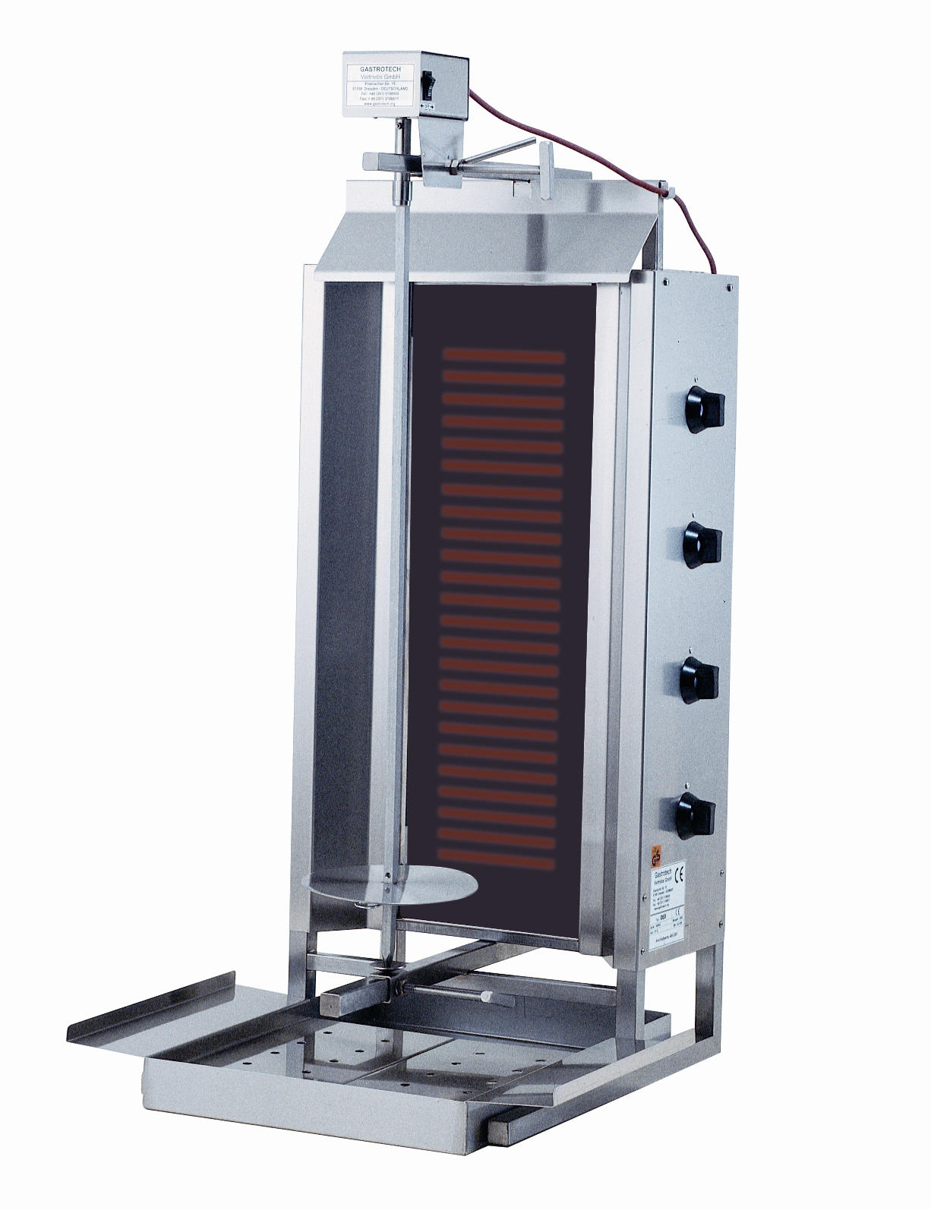
16 – Стрелка указателя

17 – Опора для двигателя

3 – Верхние салазки

18 – Направляющее устройство для вертела

4 – Направляющие кабеля

5 – Крышка термозащиты

19 - Фиксирующая муфта направляющего устройства для вертела

6 - Вертел

7 – Регулятор Мощности

10 – Керановое стекло

8 – Кнопка регулятора мощности

9 – Сопротивление ДВП

11 - Диск

13 – Подключение к сети

12 - Фиксатор

15 – Нижние салазки

14 – Поддон для жира

Рис. 1 - b

2 – ИНСТРУКЦИЯ ПО УСТАНОВКЕ

2.5.2. Электрические грили Döner с двигателем в нижней части
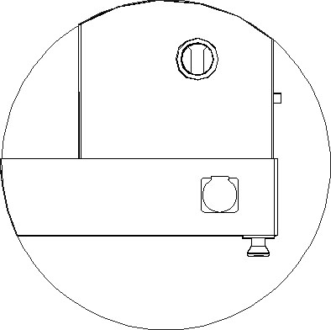
Регулятор Мощности и
Кнопка регулятора мощности

Подключение к сети
( 400 В)

Рис. 2 - a
Подключение к сети
( 220-240 В )

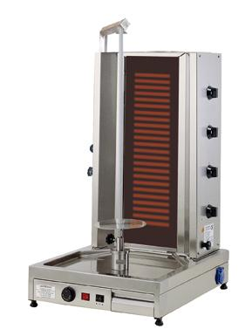
23 - Рама
1 – Штатив для вертела

3 – Керановое стекло

2 - Вертел
6 – Сопротивление ДВП
4 – Удерживающий рычаг штатива для вертела

8 – Регулятор мощности

9 – Кнопка регулятора мощности
5 – Фиксирующий винт для штатива вертела

7 - Диск
13 – Подключение к сети

10 – Перемещающая головка диска
11 - Фиксатор

14 – Удерживающая балка
12 – Фиксирующий винт фиксатора

15 – Сетевой провод
22 – Направляющее устройство для вертела

21 – Нижняя панель
18 - Терморегулятор
16 – Поддон для жира
17 – Лапка шарового соединения
19 – Переключатель терморегулятора
Рис. 2 – b

20 – Переключатель двигателя

Детали под номерами ( 18 ) – ( 19 ) входят в комплект оборудования с кодом ( W ). }
В устройствах с кодом W, опорная плита ( 21 ) оборудована системой подогрева, сохраняющей мясо горячим и предотвращая застывание жира.
Детали под номерами ( 1 ) – ( 4 ) – ( 5 ) входят в комплект оборудования только с кодами 3.
3 – ИНСТРУКЦИИ ПО ЭКСПЛУАТАЦИИ И ТЕХНИЧЕСКОМУ ОБСЛУЖИВАНИЮ

3.1 – Установка электроприбора

3.1.1 – Электрические грили Döner Модель с двигателем в верхней части (Рис 1 – b)
После установки устройства в соответствии с инструкциями, указанными в руководстве пользователя для модели электрических грилей döner с двигателем в верхней части поддон для стекания жира и двигатель (Рис 1–b) устанавливаются, после чего устройство будет готово к эксплуатации. В устройствах данного типа, открутите ползунки верхних и нижних салазок для процедуры приготовления мяса. Расстояние между вертелом, на котором вращается мясо (6) и сопротивлением ДВП регулируется с помощью данных ползунков.
Выполните подключение к сети со значением, которое указано на ярлыке устройства и подсоедините провод питания. Устройство готово к эксплуатации.
3.1.2 – Электрические грили Döner Модель с двигателем в нижней части (Рис 2 – b)

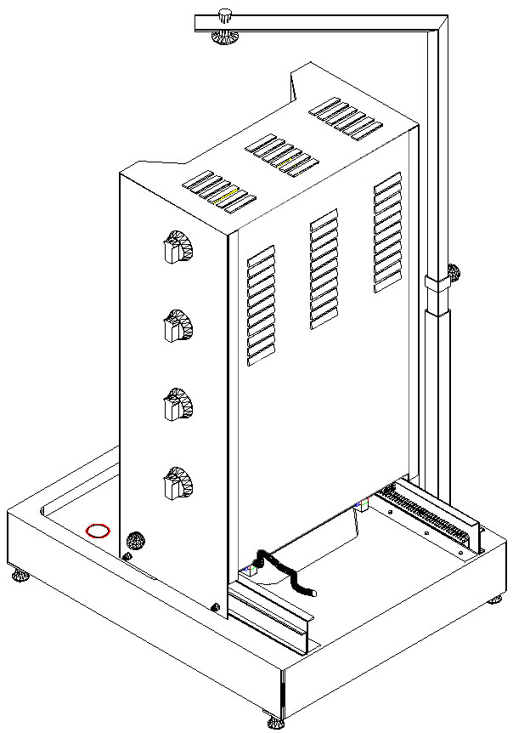

Штатив для вертела

Рама

Отверстия для соединения и фиксирующих винтов для направляющих балок

Синхронизирующий шпиндель направляющих балок

Поддон

Подключение к сети ( 400 В )

Перемещающая головка диска

Механизм направляющих балок
Подключение к сети ( 220-240 В )
3 – ИНСТРУКЦИИ ПО ЭКСПЛУАТАЦИИ И ТЕХНИЧЕСКОМУ ОБСЛУЖИВАНИЮ

Перед эксплуатацией моделей электрических грилей döner с двигателем в нижней части необходимо в первую очередь установить раму (23) и поддон (21).

Следуйте указанным инструкциям для фиксации вашего устройства болтами:

- Установите поддон устройства, как это описано в Руководстве пользователя.
- Установите раму на поддон, так, чтобы отверстия соединений на механизме направляющих балок совпадали с местами соединений на поддоне.
(Рамы, на которых имеются соединения сопротивления, оборудованы механизмом направляющих балок. В данном механизме имеются четыре отверстия для болтовых соединений – два слева и два справа.)
- Удерживая механизм направляющих балок, толкните раму вперед. Таким образом, рама переместится ближе к грилю, но механизм направляющих балок останется неподвижным. Вставьте болты в отверстия на механизме направляющих балок, и закрутите их, закрепив механизм на поддоне. Затем затяните болты ключом и зафиксируйте раму на поддоне.
- Выполните подключение к сети со значением, которое указано на ярлыке устройства и подсоедините провод питания. Устройство готово к эксплуатации.

Вертел (2) зафиксированный в данном положении; расстояние между мясом и сопротивлением ДВП устанавливается перемещаемой рамой, где сопротивление ДВП перемещается вперед и назад при помощи механизма направляющих балок. При этом имейте ввиду, что устройство может быть горячим, и воспользуйтесь перемещающей головкой диска (10) чтобы переместить раму (23) вперед и назад.
Если модель вашего электрического гриля döner оборудована штативом для вертела, этот штатив необходимо установить в соответствии с рис. 2-b.

В моделях электрического гриля döner с двигателями в нижней части, с кодом (W), поддон оборудован сопротивлением. Это предотвращает жир от застывания и, и позволяет ему стекать по жировым лоткам, а также сохранять мясо, расположенное над поддоном, горячим и готовым к подаче. Во время эксплуатации, Эти лотки для стекающего жира необходимо периодически контролировать и сливать жир, если они заполнены. В противном случае жир может перелиться, тем самым нарушая санитарно-гигиенические условия, а поверхность станет жирной, что может привести к травматизму и серьезным повреждениям.
В таких моделях электрического гриля döner, сопротивление контролируется терморегулятором и переключателем, с помощью запуска терморегулятора (Рис 2-b 18-19). С помощью терморегулятора, мясо можно сохранять горячим до необходимой температуры.

Можно использовать дополнительное оборудование, работающее при напряжении (230 В), подключив его к боковому разъему (например, электрический станок для нарезки мяса).
Для моделей электрического гриля Döner с двигателями в верхней и нижней части, ознакомьтесь с пунктами 3-5. Перед тем как установить вертел, на котором обжаривается мясо.
3 – ИНСТРУКЦИИ ПО ЭКСПЛУАТАЦИИ И ТЕХНИЧЕСКОМУ ОБСЛУЖИВАНИЮ

3.2 – Функциональное назначение
Устройство döner предназначено для обжарки любых видов мяса на гриле для коммерческого использования, и запрещается использование устройства для иных целей.
3.3 – Предупреждения
* Перед запуском оборудования снимите с него все защитные полиэтиленовые пленки и другой упаковочный материал.
* Не оставляйте прибор без присмотра во время эксплуатации.
* Разрешается эксплуатация оборудования только под вытяжкой.
* разрешается эксплуатировать прибор только лицам, которые ознакомились с руководством пользователя по эксплуатации и техническому обслуживанию и прошли практики по эксплуатации прибора.
* Разрешается эксплуатация прибора только на устойчивой ровной поверхности из нержавеющей стали.
* Сетевые подключения необходимо проверить на утечку тока.
* Устройства должны эксплуатироваться только в хорошо проветриваемых помещениях. Система вентиляции должна быть неогнеопасного исполнения, а в вентиляционной вытяжке не должны быть никакие препятствия.
* При перемещении прибора, его необходимо выключить и охладить.
* Если прибор эксплуатируется без двигателя (модели с двигателями в верхней части над механизмом вертела) используйте вращающий рычаг вертела, который может быть установлен на верхней части вертела, для вращения мяса.
* В случае опасности утечки тока, отключите питание устройства, отключите все регуляторы мощности. По возможности обратитесь в уполномоченную техническую службу.
* Не проверяйте кабели на предмет утечки тока голыми руками.
* Необходимо отключить устройство от всех источников питания по завершению эксплуатации и в аварийных ситуациях.
* Запрещена эксплуатация оборудования не по назначению.
* Запрещено перемещать и раскачивать устройство во время эксплуатации.
* Остерегайтесь пролитого жира во время эксплуатации устройства. Пролитое масло или жир необходимо немедленно затереть. В противном случае жирная поверхность может привести к травмоопасным ситуациям и серьезным повреждениям.
* Запрещается ударять и наклонять устройство при перемещении.
* Рядом с устройством запрещено располагать легко-воспламеняемые материалы. Запрещено эксплуатировать устройства вблизи легко-воспламеняемых материалов.
* Если устройство должно быть размещено около стены, перегородки, кухонной мебели, декоративных предметов и т.д., они должны быть изготовлены из негорючего материала. В противном случае они должны быть обработаны огнестойкими изоляционными материалами, а также необходимо строго соблюдать правила пожарной безопасности.
* Оставьте расстояние 20 см между устройством и стеной.
* Рабочие значения напряжения устройства указаны на самом оборудовании. Запрещается эксплуатация устройства с напряжением выше номинального значения.
* Во время работы избегайте попадания воды и иных жидкостей на керановое стекло, и не протирайте стекло. В противном случае это может привести к разрушению горячего стекла.
* Избегайте контакта с твердыми предметами, которые могут вызвать риск разрушения керанового стекла.
* Не царапайте поверхность керанового стекла твердыми предметами. Это может привести к трещинам в стекле или даже его поломке. Очистите грязь с поверхности керанового стекла при помощи ветоши, смоченной в мыльной воде, а затем вытрите насухо. Но данная очистка должна проводиться после того, как прибор остынет.

3 – ИНСТРУКЦИИ ПО ЭКСПЛУАТАЦИИ И ТЕХНИЧЕСКОМУ ОБСЛУЖИВАНИЮ
!
.

Запрещена эксплуатация устройства без керанового стекла. Незащищенные части сопротивления ДВП во время эксплуатации могут привести к поражениям электрическим током и соответственно к травмам или смерти!!!
!

Во время процедуры обжарки запрещается снимать мясо с устройства, принимая во внимание, что оно горячее, тяжелое и жирное!
3.4 – Эксплуатация

Подключите основной силовой кабель питания электроприбора. С помощью регулятора мощности, расположенного на оборудовании, установите необходимое значение.

Каждый из 4х-ступенчатых регуляторов мощности контролирует отдельное сопротивление ДВП.
На устройстве Döner мясо можно обжаривать или сохранять горячим на усмотрение, Установим регулятор мощности на одном из 4х значений.
Stage 0: Сопротивление отключено.
Stage 1: Сопротивление работает на минимальном уровне мощности.
Stage 2: Сопротивление работает в половину мощности.
Stage 3: Сопротивление работает на максимальном уровне мощности.
После того, как мясо будет полностью обжарено, отключите устройство, или переключите его на значение 2.
Регуляторы мощности, контролирующие сопротивление ДВП, установленные на терморегуляторе, они активируются только при определенном значении температуры. В результате температура сохраняется на установленном значении.
По завершению работы полностью отключите устройство от сети питания.
ВНИМАНИЕ!
ЗАПРЕЩЕНО ПОЛЬЗОВАТЬСЯ УСТРОЙСТВОМ
БЕЗ ЗАЗЕМЛЕНИЯ.

!

3 – ИНСТРУКЦИИ ПО ЭКСПЛУАТАЦИИ И ТЕХНИЧЕСКОМУ ОБСЛУЖИВАНИЮ

3.5 – Эксплуатация моделей с двигателем
3.5.1 – Электрические грили Döner модель с двигателем в верхней части
Эксплуатация вашего оборудования с двигателем позволит равномерно прожарить мясо и сократить затраты рабочей силы.

Следуйте указанным рекомендациям по эксплуатации моделей устройства с двигателем (РИС. 1 – b)
- Ослабьте Т-образные винты верхних (3) и нижних салазок (15). В зависимости от диаметра мяса, передвиньте рычаги в нужную позицию, в которой мясо будет свободно проворачиваться. Полностью удалите T-образные рычаги верхних салазок (3). При этом стрелка указателя (16) должна находиться над рычагом верхних салазок (3). Затем вставьте T образные рычаги верхних салазок в отверстия креплений над опорой двигателя (17), и установите ее вместе с двигателем (1) и закрепите. Поддерживая двигатель в нужном положении руками, поверните стрелку указателя (16) и опору двигателя (17).
- Вставьте верхний конец вертела (6), на котором обжаривается мясо, в коническую муфту направляющего устройства, расположенную над нижними салазками (15), и затяните Т-образные рычаги.
- Затем переместите нижний конец вертела (6) ближе к направляющему устройству вертела(18). Поднимите вверх захватывающую муфту вертела, и вставьте вертел гриля и опустите муфту.
- После этого убедитесь, что нижние (15) и верхние салазки (3) отцентрированы.
- Затем протяните кабель двигателя (2) через направляющие кабеля, чтобы защитить кабель от высокой температуры во время эксплуатации. (Для защиты кабеля от перегрева во время эксплуатации используйте крышку термозащиты (5))
- Устройство готово к эксплуатации с двигателем. Вставьте вилку электрического кабеля двигателя и запустите его с помощью переключателя.

!

Избегайте перегрева кабеля во время эксплуатации устройства с двигателем. Для этого кабель двигателя должен быть проведен через направляющие.

3 – ИНСТРУКЦИИ ПО ЭКСПЛУАТАЦИИ И ТЕХНИЧЕСКОМУ ОБСЛУЖИВАНИЮ

3.5.2 - Электрические грили Döner Модели с двигателем в нижней части
Эксплуатация вашего оборудования с двигателем позволит равномерно прожарить мясо и сократить затраты рабочей силы.
Следуйте указанным рекомендациям по эксплуатации моделей устройства с двигателем (РИС. 2 – b )
- Ослабьте фиксирующие болты (5) штатива вертела. Штатив вертела (1) поднимется при помощи пружинного механизма.
- Ослабьте фиксирующий винт вертела (12).
- Вставьте нижний конец (2) вертела для обжарки мяса в направляющее устройство вертела (22).
- Затяните фиксирующий винт вертела (12).
- Нажмите вниз удерживающий рычаг штатива для вертела (4) вставьте верхние салазки вертела для обжарки мяса (2) в направляющее устройство, расположенное на этом рычаге.
- Затяните фиксирующий болт (5) штатива вертела.
- Ваше устройство готово к эксплуатации с двигателем. Вставьте вилку электрического кабеля двигателя и запустите его с помощью переключателя(20) расположенного на поддоне (21).
ПРИМЕЧАНИЕ: Электроприборы с кодом, содержащим цифру 3 не оборудованы штативом для вертела. В данных случаях следуйте следующим инструкциям:
- Ослабьте фиксирующий винт вертела (12).
- Вставьте нижний конец вертела (2) для обжарки мяса, в направляющее устройство вертела (22).
- Затяните фиксирующий винт вертела (12).
- Ваше устройство готово к эксплуатации с двигателем. Вставьте вилку электрического кабеля двигателя и запустите его с помощью переключателя(20) расположенного на поддоне (21).
3.6 – Эксплуатация моделей без двигателя
3.6.1 – Электрические грили Döner модели с двигателем в верхней части

В случаях эксплуатации устройства без двигателя, воспользуйтесь вращающим рычагом вертела, который применяется для вращения вертела, и который крепится к верхней части вертела. (Рекомендуется использование моделей электрических грилей döner с двигателем в целях гигиенической, безопасной эксплуатации и с меньшими затратами рабочей силы).
Следуйте указанным рекомендациям по эксплуатации моделей устройства без двигателя ( РИС. 1 – b )
- Ослабьте Т-образные винты верхних (3) и нижних салазок (15). В зависимости от диаметра мяса, передвиньте рычаги в нужную позицию, в которой мясо будет свободно проворачиваться.
- Вставьте нижний конец вертела для обжарки мяса в коническую направляющую муфту, расположенную над нижними салазками (15), и затяните Т-образный винт.
- Затем вставьте верхний конец вертела для обжарки мяса в кольцо, расположенное над верхними салазками (3), и затяните Т-образный рычаг верхних салазок (3).

3 – ИНСТРУКЦИИ ПО ЭКСПЛУАТАЦИИ И ТЕХНИЧЕСКОМУ ОБСЛУЖИВАНИЮ

- После этого убедитесь, что нижние (15) и верхние салазки (3) отцентрированы.
- Установите оригинальный рычаг вертела на верхней части вертела, и проворачивайте вертел с помощью данного рычага. Таким образом, будет обеспечена санитарно-гигиеническая безопасность при эксплуатации, и это позволит избежать контакта с горячим и жирным маслом.

3.6.2 – Электрические грили Döner модели с двигателем в нижней части.
С данными моделями нельзя использовать рычаг вращения вертела, рекомендуется использование моделей электрических грилей döner с двигателем. Если в двигателе устройства возникли неисправности, а в немедленном реагировании технической службы нет необходимости, эксплуатируйте устройство поле того, как отсоедините кабель электропитания двигателя устройства. Обратитесь в уполномоченную службу как можно скорее для замены двигателя вашего устройства.
Следуйте указанному порядку для кратковременной эксплуатации устройства без двигателя: (Рис 2 – b )

- Ослабьте фиксирующие болты (5) штатива вертела. Штатив вертела (1) поднимется при помощи пружинного механизма.
- Ослабьте фиксирующий винт вертела (12).
- Вставьте нижний конец вертела (2) для обжарки мяса, в направляющее устройство вертела (22).
- Не затягивайте фиксирующий винт вертела (12). Иначе вы не сможете прокручивать вертел для обжарки мяса.
- Нажмите вниз удерживающий рычаг штатива для вертела (4) вставьте верхние салазки вертела для обжарки мяса (2) в направляющее устройство, расположенное на этом рычаге.
- Затяните фиксирующий болт (5) штатива вертела.
- Ваше устройство готово к эксплуатации без двигателя. Отсоедините двигатель устройства из сети на время эксплуатации без двигателя.
ПРИМЕЧАНИЕ: Электроприборы с кодом, содержащим цифру 3 не оборудованы штативом для вертела. В данных случаях следуйте следующим инструкциям:
- Ослабьте фиксирующий болт вертела (12).
- Вставьте нижний конец вертела (2) для обжарки мяса, в направляющее устройство вертела (22).
- Не затягивайте фиксирующий винт вертела (12). Иначе вы не сможете прокручивать вертел для обжарки мяса.
- Ваше устройство готово к эксплуатации без двигателя. Отсоедините двигатель устройства из сети на время эксплуатации без двигателя.

3 – ИНСТРУКЦИИ ПО ЭКСПЛУАТАЦИИ И ТЕХНИЧЕСКОМУ ОБСЛУЖИВАНИЮ

3.7 – Чистка

Для продолжительного и гигиенического использования оборудования, его необходимо очищать после ежедневного использования. Запрещено использовать твердые чистящие порошки и абразивные химические средства для очистки.
Используйте жидкое мыло, растворенное в некотором количестве теплой воды. Затем протрите устройство губкой, смоченной в мыльной воде и затем насухо вытрите ветошью.
Разрешается проводить очистку неработающего и остывшего оборудования. Избегайте контакта двигателя и остальных электрических частей с водой. Запрещено мочить электрические детали и сопротивление устройства. Запрещено погружать устройство в воду. Запрещено использовать воду под давлением для очистки.

Запрещено использовать абразивные и едкие вещества для очистки керанового стекла. Это может привести к появлению трещин на стекле или его разрушению. По завершению эксплуатации оборудования, протрите устройство ветошью, смоченной в мыльной воде и затем насухо вытрите.

3.8 – Техническое обслуживание

Для того, чтобы избежать утечки тока и обеспечить надлежащую работу устройства, необходимо проводить техническое обслуживание по крайней мере каждые 6 (шесть) месяцев на месте производства или уполномоченной службой, в зависимости от типа подключений к сети, типа эксплуатации прибора и месторасположения. В случае ненадлежащей работы устройства незамедлительно вызовите уполномоченную службу, а эксплуатация устройства запрещена до устранения неисправности. В случае необходимости замены некоторых деталей, их нужно заменять оригинальными запасными деталями.

3.9 – Срок службы электроприбора

Срок службы электрооборудования составляет 10 (десять) лет при соблюдении инструкция, описанных в руководстве пользователя.

4 – ГАРАНТИЯ

Гарантийный период начинается с первоначальной установки и первичного запуска устройства. Гарантийный период составляет 6 (шесть) месяцев. Гарантия распространяется на дефекты производства и материалов, при условии установки и эксплуатации в соответствии с инструкциями, описанными в руководстве пользователя.
Условия гарантии не распространяются на любые неисправности, возникшие в последствии нарушения методов и условий, установленных в руководстве пользователя, или ненадлежащего использования, а также неисправности возникшие вследствие эксплуатации прибора третьими лицами/организациями.
Установка устройства должна быть выполнена уполномоченным обслуживающим персоналом, которому необходимо сообщить о смене месте расположения устройства.
Способы и место устранения неисправностей, на которые распространяются условия гарантии, определяются производителем.
Гарантия становится недействительной, если информация на гарантийном талоне или этикетке на устройстве стерта, повреждена или изменена.
Гарантия распространяется только на техническое обслуживание, ремонт или замену материалов, устранение дефектов, которые стали причиной неисправности в течение гарантийного периода. Устранение неисправностей и замена деталей по условиям гарантии производятся бесплатно. Заменяемые детали должны быть изготовлены производителем.
Гарантия становится недействительной в случае замены или установки неоригинальных запасных частей на оборудование.
Условия гарантии не распространяются на любые повреждения и неисправности, возникшие вследствие погрузки, разгрузки, транспортировки, которые не входили в обязанности производителя. Также гарантия не распространяется на любые повреждения и неисправности, возникшие по причине внешних воздействий во время эксплуатации оборудования.
Заказчик должен обратиться в техническую службу, назначенную дилером, у которого было приобретено оборудование.

ГАРАНИЙНОЕ ОБСЛУЖИВАНИЕ ОБЕСПЕЧИВАЕТСЯ ТОЛЬКО ПРИ ПРЕДОСТАВЛЕНИИ ГАРАНТИЙНОГО ТАЛОНА/СЧЕТА.♠

!

